المادة: الرياضيات · الصف التاسع العام
الاسم: |  | الشعبة:

الهيكل الامتحاني
أسئلة هيكل الفصل الدراسي الأول
الرياضيات/بريدج – الصف 9 العام
2026-2027

السؤال (1)  Pag(7) | كتابة التعابير الجبرية للتعابير اللفظية  التمارين: ‎4‎–‎9‎

تذكّر: تحويل التعابير اللفظية إلى جبرية
• الجمع: أكبر بمقدار، مجموع، زائد، زيادة بمقدار، مضافًا إلى.  • الطرح: أصغر بمقدار، بالطرح من، الفارق، يقل بمقدار، ناقص.  • الضرب: ناتج ضرب، بالضرب في، ضعف وأضعاف، مثل وأمثال.  • القسمة: ناتج قسمة، بالقسمة على، مقسومًا على. | مثال 2b  ناتج ضرب العدد $f$ في العدد 7 مطروحًا منه 10  $7f−10$
  «ناتج ضرب» ← ضرب | $7f$
  «مطروحًا منه» ← طرح | $7f−10$

من الكتاب ص 6 – مفهوم أساسي ومثال 2

 اكتب تعبيرًا جبريًا للتعبير اللفظي: مجموع عدد مع 14
A | $14x$ | B | $x−14$
C | $x+14$ | D | $\frac{x}{14}$

ص 7 – تمرين 4

 اكتب تعبيرًا جبريًا للتعبير اللفظي: العدد 6 يقل بمقدار $t$
A | $6−t$ | B | $t−6$
C | $6t$ | D | $6+t$

ص 7 – تمرين 5

 اكتب تعبيرًا جبريًا للتعبير اللفظي: حاصل مجموع عدد مضروب في 11 و 7
A | $11(x+7)$ | B | $7x+11$
C | $x+11+7$ | D | $11x+7$

ص 7 – تمرين 6

 اكتب تعبيرًا جبريًا للتعبير اللفظي: ناتج قسمة $r$ على 7 يقل عن 1
A | $\frac{r}{7}−1$ | B | $1−\frac{r}{7}$
C | $\frac{7}{r}−1$ | D | $1−7r$

ص 7 – تمرين 7

 اكتب تعبيرًا جبريًا للتعبير اللفظي: خُمسا مربع العدد $j$
A | ${\left(\frac{2}{5}j\right)}^{2}$ | B | $\frac{5}{2}j^{2}$
C | $\frac{2}{5}j^{2}$ | D | $\frac{2}{5}⋅2j$

ص 7 – تمرين 8

 اكتب تعبيرًا جبريًا للتعبير اللفظي: $n$ تكعيب مضافًا إلى 5
A | $n^{3}+5$ | B | $3n+5$
C | $5n^{3}$ | D | ${(n+5)}^{3}$

ص 7 – تمرين 9

السؤال (2)  Pag(29) | استخدام خاصية التوزيع لتبسيط التعابير  التمارين: ‎29‎–‎37‎

تذكّر: تبسيط التعابير
• الحدود المتشابهة: لها المتغيرات نفسها بالأسس نفسها، مثل $5x$ و $2x$ .  • لتبسيط تعبير: استخدم خاصية التوزيع لفك الأقواس، ثم اجمع الحدود المتشابهة.  • يكون التعبير في أبسط صورة إذا لم يكن فيه حدود متشابهة ولا أقواس. | مثال 4  بسّط $17a+21a$ .  $38a$
  خاصية التوزيع | $(17+21)a$
  بسّط | = $38a$

من الكتاب ص 27 – مثال 4

 بسّط التعبير. وإذا تعذّر ذلك، فاختر «مبسّط»:
$13r+5r$
A | $18r^{2}$ | B | $8r$
C | $65r$ | D | $18r$

ص 29 – تمرين 29

 بسّط التعبير. وإذا تعذّر ذلك، فاختر «مبسّط»:
$3x^{3}−2x^{2}$
A | $x$ | B | مبسّط (لا توجد حدود متشابهة)
C | $x^{5}$ | D | $5x^{5}$

ص 29 – تمرين 30

 بسّط التعبير. وإذا تعذّر ذلك، فاختر «مبسّط»:
$7m+7−5m$
A | $9m$ | B | $12m+7$
C | $2m+7$ | D | $2m−7$

ص 29 – تمرين 31

 بسّط التعبير. وإذا تعذّر ذلك، فاختر «مبسّط»:
$5z^{2}+3z+8z^{2}$
A | $16z^{2}$ | B | $13z^{2}+3z$
C | $16z^{5}$ | D | $13z^{4}+3z$

ص 29 – تمرين 32

 بسّط التعبير. وإذا تعذّر ذلك، فاختر «مبسّط»:
$(2−4n)17$
A | $34−68n$ | B | $34−4n$
C | $2−68n$ | D | $−34n$

ص 29 – تمرين 33

 بسّط التعبير. وإذا تعذّر ذلك، فاختر «مبسّط»:
$11(4d+6)$
A | $44d+6$ | B | $15d+17$
C | $110d$ | D | $44d+66$

ص 29 – تمرين 34

 بسّط التعبير. وإذا تعذّر ذلك، فاختر «مبسّط»:
$7m+2m+5p+4m$
A | $18mp$ | B | $13m+5p$
C | $9m+9p$ | D | $13m^{3}+5p$

ص 29 – تمرين 35

 بسّط التعبير. وإذا تعذّر ذلك، فاختر «مبسّط»:
$3x+7(3x+4)$
A | $24x+4$ | B | $10x+28$
C | $52x$ | D | $24x+28$

ص 29 – تمرين 36

 بسّط التعبير. وإذا تعذّر ذلك، فاختر «مبسّط»:
$4(fg+3g)+5g$
A | $4fg+17g$ | B | $4fg+8g$
C | $21fg$ | D | $4fg+12g$

ص 29 – تمرين 37

السؤال (3)  Pag(26) | استخدام خاصية التوزيع لإيجاد قيمة التعابير  تمرين موجه: ‎2A‎–‎2D‎

تذكّر: خاصية التوزيع
$a(b+c)=ab+ac$  $a(b−c)=ab−ac$  $3(2+5)=3×2+3×5=21$ | مثال 2  استخدم خاصية التوزيع لإعادة كتابة $7×49$ ثم جد القيمة.  $343$
  فكّر: 49 = 50 − 1 | $7(50−1)$
  خاصية التوزيع | = $7(50)−7(1)$
  اضرب | = $350−7$
  اطرح | = $343$

من الكتاب ص 25–26 – مفهوم أساسي ومثال 2

 استخدم خاصية التوزيع لإعادة كتابة التعبير، ثم جد القيمة:
$304(15)$
A | $4504$ | B | $4500$
C | $4560$ | D | $319$

ص 26 – تمرين موجه 2A

 استخدم خاصية التوزيع لإعادة كتابة التعبير، ثم جد القيمة:
$44×2\frac{1}{2}$
A | $88$ | B | $110$
C | $88.5$ | D | $22$

ص 26 – تمرين موجه 2B

 استخدم خاصية التوزيع لإعادة كتابة التعبير، ثم جد القيمة:
$210(5)$
A | $1010$ | B | $1000$
C | $1050$ | D | $215$

ص 26 – تمرين موجه 2C

 استخدم خاصية التوزيع لإعادة كتابة التعبير، ثم جد القيمة:
$52(17)$
A | $884$ | B | $852$
C | $850$ | D | $69$

ص 26 – تمرين موجه 2D

السؤال (4)  Pag(86) | حل معادلات في مجال الأعداد الحقيقية باستخدام الجمع والطرح  التمارين: ‎1‎–‎9‎

تذكّر: حل المعادلات بالجمع والطرح
• خاصية الجمع في المساواة: إذا أضفت العدد نفسه إلى طرفي معادلة، تبقى المعادلة صحيحة.  • خاصية الطرح في المساواة: إذا طرحت العدد نفسه من طرفي معادلة، تبقى المعادلة صحيحة.  • تحقق دائمًا بالتعويض في المعادلة الأصلية. | مثال 1  حُلّ $h−12=−27$ .  $h=−15$
  أضف 12 لكل طرف | $h−12+12=−27+12$
  بسّط | $h=−15$

من الكتاب ص 83 – مثال 1

 حُلّ المعادلة:
$g+5=33$
A | $g=38$ | B | $g=−28$
C | $g=6.6$ | D | $g=28$

ص 86 – تمرين 1

 حُلّ المعادلة:
$104=y−67$
A | $y=37$ | B | $y=−171$
C | $y=171$ | D | $y=−37$

ص 86 – تمرين 2

 حُلّ المعادلة:
$\frac{2}{3}+w=1\frac{1}{2}$
A | $w=\frac{5}{6}$ | B | $w=2\frac{1}{6}$
C | $w=\frac{1}{6}$ | D | $w=1$

ص 86 – تمرين 3

 حُلّ المعادلة:
$−4+t=−7$
A | $t=−11$ | B | $t=3$
C | $t=11$ | D | $t=−3$

ص 86 – تمرين 4

 حُلّ المعادلة:
$a+26=35$
A | $a=61$ | B | $a=9$
C | $a=−9$ | D | $a=1.35$

ص 86 – تمرين 5

 حُلّ المعادلة:
$−6+c=32$
A | $c=26$ | B | $c=−38$
C | $c=−26$ | D | $c=38$

ص 86 – تمرين 6

 حُلّ المعادلة:
$1.5=y−(−5.6)$
A | $y=7.1$ | B | $y=4.1$
C | $y=−4.1$ | D | $y=−7.1$

ص 86 – تمرين 7

 حُلّ المعادلة:
$3+g=\frac{1}{4}$
A | $g=3\frac{1}{4}$ | B | $g=−\frac{11}{4}$
C | $g=\frac{11}{4}$ | D | $g=−\frac{1}{4}$

ص 86 – تمرين 8

 حُلّ المعادلة:
$x+4=\frac{3}{4}$
A | $x=−\frac{13}{4}$ | B | $x=4\frac{3}{4}$
C | $x=\frac{13}{4}$ | D | $x=−1$

ص 86 – تمرين 9

السؤال (5)  Pag(129) | حل المعادلات لإيجاد متغيرات مذكورة  التمارين: ‎8‎–‎12‎

تذكّر: حل الصيغ لإيجاد متغير محدد
• عامل المتغير المطلوب كأنه المجهول، وعامل باقي المتغيرات كأنها أعداد.  • استخدم العمليات العكسية نفسها التي تستخدمها في حل المعادلات: اطرح أو أضف أولاً ثم اقسم.  • عند القسمة على متغير افترض أنه لا يساوي صفرًا. | مثال 1  حُلّ $5b+12c=9$ لإيجاد $b$ .  $b=\frac{9−12c}{5}$
  اطرح 12c من كل طرف | $5b=9−12c$
  اقسم كل طرف على 5 | $b=\frac{9−12c}{5}$

من الكتاب ص 126 – مثال 1

 حُلّ الصيغة لإيجاد المتغير المحدد: $v$
$u=vw+z$
A | $v=\frac{u+z}{w}$ | B | $v=u−\frac{z}{w}$
C | $v=w(u−z)$ | D | $v=\frac{u−z}{w}$

ص 129 – تمرين 8

 حُلّ الصيغة لإيجاد المتغير المحدد: $c$
$x=b−cd$
A | $c=\frac{b−x}{d}$ | B | $c=\frac{x−b}{d}$
C | $c=\frac{b+x}{d}$ | D | $c=b−xd$

ص 129 – تمرين 9

 حُلّ الصيغة لإيجاد المتغير المحدد: $g$
$fg−9h=10j$
A | $g=\frac{10j−9h}{f}$ | B | $g=\frac{10j+9h}{f}$
C | $g=10j+9h−f$ | D | $g=\frac{10j}{f}+9h$

ص 129 – تمرين 10

 حُلّ الصيغة لإيجاد المتغير المحدد: $m$
$10m−p=−n$
A | $m=\frac{−n−p}{10}$ | B | $m=\frac{n−p}{10}$
C | $m=\frac{p−n}{10}$ | D | $m=10(p−n)$

ص 129 – تمرين 11

 حُلّ الصيغة لإيجاد المتغير المحدد: $t$
$r=\frac{2}{3}t+v$
A | $t=\frac{2(r−v)}{3}$ | B | $t=\frac{3(r−v)}{2}$
C | $t=\frac{3(r+v)}{2}$ | D | $t=\frac{3r}{2}−v$

ص 129 – تمرين 12

السؤال (6)  Pag(7) | كتابة التعابير اللفظية للتعابير الجبرية  التمارين: ‎11‎–‎18‎

تذكّر: كتابة تعابير لفظية للتعابير الجبرية
• $+$ : مجموع، زائد، أكبر بمقدار، مضافًا إلى.  • $−$ : الفرق، ناقص، أقل من، مطروحًا منه.  • $×$ : ناتج ضرب، أمثال، مضروبًا في. $÷$ : ناتج قسمة، مقسومًا على.  • $x^{2}$ : مربع x أو x تربيع، $x^{3}$ : مكعب x أو x تكعيب. | مثال 1  اكتب تعبيرًا لفظيًا للتعبير $3x^{4}$ .  ثلاثة أمثال x مرفوعة للأس الرابع
  ضرب 3 في x مرفوعة للأس 4 | $3×x^{4}$

من الكتاب ص 5 – مثال 1

 اختر التعبير اللفظي المناسب للتعبير الجبري:
$4q$
A | العدد $q$ زائد 4 | B | العدد $q$ مقسومًا على 4
C | أربعة أمثال العدد $q$ | D | العدد $q$ مرفوعًا للأس 4

ص 7 – تمرين 11

 اختر التعبير اللفظي المناسب للتعبير الجبري:
$\frac{1}{8}y$
A | ثمانية أمثال العدد $y$ | B | العدد $y$ ناقص 8
C | العدد 8 مقسومًا على $y$ | D | ثُمن العدد $y$

ص 7 – تمرين 12

 اختر التعبير اللفظي المناسب للتعبير الجبري:
$15+r$
A | مجموع 15 و $r$ | B | 15 أمثال $r$
C | 15 ناقص $r$ | D | $r$ أقل من 15

ص 7 – تمرين 13

 اختر التعبير اللفظي المناسب للتعبير الجبري:
$w−24$
A | 24 ناقص العدد $w$ | B | العدد $w$ ناقص 24
C | مجموع $w$ و 24 | D | 24 أمثال العدد $w$

ص 7 – تمرين 14

 اختر التعبير اللفظي المناسب للتعبير الجبري:
$3x^{2}$
A | مربع ثلاثة أمثال $x$ | B | ثلاثة أمثال $x$ زائد 2
C | مكعب $x$ | D | ثلاثة أمثال مربع $x$

ص 7 – تمرين 15

 اختر التعبير اللفظي المناسب للتعبير الجبري:
$\frac{r^{4}}{9}$
A | 9 مقسومة على $r$ مرفوعة للأس 4 | B | أربعة أمثال $r$ مقسومة على 9
C | $r$ مرفوعة للأس 4 مقسومة على 9 | D | $r$ مرفوعة للأس 4 مضروبة في 9

ص 7 – تمرين 16

 اختر التعبير اللفظي المناسب للتعبير الجبري:
$2a+6$
A | ضعف العدد $a$ زائد 6 | B | ضعف مجموع $a$ و 6
C | العدد $a$ زائد 8 | D | ستة أمثال $a$ زائد 2

ص 7 – تمرين 17

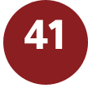 اختر التعبير اللفظي المناسب للتعبير الجبري:
$r^{4}×t^{3}$
A | $r$ مرفوعة للأس 4 زائد $t$ تكعيب | B | أربعة أمثال $r$ مضروبة في ثلاثة أمثال $t$
C | $r$ مرفوعة للأس 4 مضروبة في $t$ تكعيب | D | $r$ مرفوعة للأس 4 مقسومة على $t$ تكعيب

ص 7 – تمرين 18

السؤال (7)  Pag(16,17) | تمييز خاصيتي المساواة والمحايد  المفهوم · مثال 1

تذكّر: خصائص المساواة والمحايد
• الانعكاس: $a=a$ · التماثل: إذا كان $a=b$ فإن $b=a$ · التعدي: إذا كان $a=b$ و $b=c$ فإن $a=c$ .  • التعويض: إذا كان $a=b$ يمكن وضع $b$ مكان $a$ في أي تعبير.  • المحايد الجمعي: $a+0=a$ · المعكوس الجمعي: $a+(−a)=0$ .  • المحايد الضربي: $a×1=a$ · الضرب في الصفر: $a×0=0$ · المعكوس الضربي: $\frac{a}{b}×\frac{b}{a}=1$ . | مثال 1  جد قيمة $7(4−3)−1+5×\frac{1}{5}$ واذكر الخاصية في كل خطوة.  $7$
  التعويض | = $7(1)−1+5×\frac{1}{5}$
  المحايد الضربي | = $7−1+5×\frac{1}{5}$
  المعكوس الضربي | = $7−1+1$
  التعويض | = $6+1=7$

من الكتاب ص 16–17 – المفهوم الأساسي ومثال 1

 ما اسم الخاصية المستخدمة في الخطوة التالية؟
$7(4−3)−1+5×\frac{1}{5}=7(1)−1+5×\frac{1}{5}$
A | خاصية التعويض | B | المحايد الضربي
C | خاصية التماثل | D | المعكوس الجمعي

ص 17 – مثال 1

 ما اسم الخاصية المستخدمة في الخطوة التالية؟
$7(1)−1+5×\frac{1}{5}=7−1+5×\frac{1}{5}$
A | المعكوس الضربي | B | المحايد الضربي
C | المحايد الجمعي | D | خاصية الضرب في الصفر

ص 17 – مثال 1

 ما اسم الخاصية المستخدمة في الخطوة التالية؟
$7−1+5×\frac{1}{5}=7−1+1$
A | المحايد الضربي | B | المعكوس الجمعي
C | خاصية التعويض | D | المعكوس الضربي

ص 17 – مثال 1

 ما اسم الخاصية المستخدمة في الخطوة التالية؟
$2×3+(8−8)=2×3+(0)$
A | المعكوس الجمعي | B | خاصية التعويض
C | المحايد الجمعي | D | خاصية الانعكاس

ص 17 – تمرين موجه 1A

 ما اسم الخاصية المستخدمة في الخطوة التالية؟
$6+0=6$
A | المحايد الضربي | B | خاصية الضرب في الصفر
C | المعكوس الجمعي | D | المحايد الجمعي

ص 17 – تمرين موجه 1A

 ما اسم الخاصية المستخدمة في الخطوة التالية؟
$1+6(0)=1+0$
A | خاصية الضرب في الصفر | B | المحايد الجمعي
C | المحايد الضربي | D | المعكوس الجمعي

ص 17 – تمرين موجه 1B

 ما اسم الخاصية المستخدمة في الخطوة التالية؟
$7×\frac{1}{7}+6(0)=1+6(0)$
A | المحايد الضربي | B | خاصية الضرب في الصفر
C | المعكوس الضربي | D | خاصية التعدي

ص 17 – تمرين موجه 1B

 إذا كان $6+2=8$ فإن $8=6+2$ . ما اسم خاصية المساواة المستخدمة؟
A | خاصية التماثل | B | خاصية الانعكاس
C | خاصية التعدي | D | خاصية التعويض

ص 16 – المفهوم الأساسي

السؤال (8)  Pag(121) | حل مسائل تتضمن النسبة المئوية للتغير  التمارين: ‎1‎–‎13‎

تذكّر: النسبة المئوية للتغير
• $\text{النسبة المئوية للتغير}=\frac{\text{مقدار التغير}}{\text{العدد الأصلي}}×100\%$  • إذا كان العدد الجديد أكبر: زيادة؛ وإذا كان أصغر: نقصان.  • السعر مع الضريبة = السعر + الضريبة · السعر بعد الخصم = السعر − الخصم. | مثال 1  العدد الأصلي 20، والجديد 23. جد النسبة المئوية للتغير.  زيادة بنسبة $15\%$
  مقدار التغير | $23−20=3$
  اقسم على العدد الأصلي | $\frac{3}{20}=0.15$

من الكتاب ص 119 – مثال 1

 حدد ما إذا كانت نسبة التغير زيادة أم نقصانًا، ثم جد النسبة المئوية للتغير (قرّب إلى أقرب نسبة كاملة): الأصلي 782 والجديد 125
A | زيادة $84\%$ | B | نقصان $526\%$
C | نقصان $16\%$ | D | نقصان $84\%$

ص 121 – تمرين 1

 حدد ما إذا كانت نسبة التغير زيادة أم نقصانًا، ثم جد النسبة المئوية للتغير (قرّب إلى أقرب نسبة كاملة): الأصلي 41 والجديد 24
A | زيادة $41\%$ | B | نقصان $71\%$
C | نقصان $41\%$ | D | نقصان $17\%$

ص 121 – تمرين 2

 حدد ما إذا كانت نسبة التغير زيادة أم نقصانًا، ثم جد النسبة المئوية للتغير (قرّب إلى أقرب نسبة كاملة): الأصلي 6 شمعات والجديد 8 شمعات
A | زيادة $25\%$ | B | زيادة $33\%$
C | نقصان $33\%$ | D | زيادة $2\%$

ص 121 – تمرين 3

 حدد ما إذا كانت نسبة التغير زيادة أم نقصانًا، ثم جد النسبة المئوية للتغير (قرّب إلى أقرب نسبة كاملة): الأصلي 35 حاسوبًا والجديد 32
A | نقصان $9\%$ | B | زيادة $9\%$
C | نقصان $3\%$ | D | نقصان $91\%$

ص 121 – تمرين 4

 المسافة من فينيكس إلى توكسون 120 mi، والمسافة إلى فلاجستاف أطول بنسبة 21.7%. ما المسافة إلى فلاجستاف لأقرب ميل؟
A | 26 mi | B | 94 mi
C | 142 mi | D | 146 mi

ص 121 – تمرين 5

 جد السعر الإجمالي: فستان بسعر AED 22.50 والضريبة على المبيعات 7.5%.
A | AED 1.69 | B | AED 24.19
C | AED 20.81 | D | AED 30.00

ص 121 – تمرين 6

 جد السعر الإجمالي: لعبة فيديو بسعر AED 35.99 والضريبة على المبيعات 6.75%.
A | AED 2.43 | B | AED 33.56
C | AED 38.42 | D | AED 42.74

ص 121 – تمرين 7

 يتكلف تأجير سيارة سياحية AED 85 لمدة 3 ساعات بالإضافة إلى 7% ضريبة على المبيعات. ما التكلفة الإجمالية لتأجيرها 6 ساعات؟
A | AED 90.95 | B | AED 170.00
C | AED 545.70 | D | AED 181.90

ص 121 – تمرين 8

 تتكلف لعبة حاسوب AED 49.95 بالإضافة إلى 6.25% ضريبة على مبيعات. ما إجمالي تكلفة اللعبة؟
A | AED 53.07 | B | AED 3.12
C | AED 46.83 | D | AED 56.20

ص 121 – تمرين 9

 جد السعر بعد الخصم: جيتار بسعر AED 95.00 والخصم 15%.
A | AED 14.25 | B | AED 109.25
C | AED 80.75 | D | AED 80.00

ص 121 – تمرين 10

 جد السعر بعد الخصم: جهاز DVD بسعر AED 22.95 والخصم 25%.
A | AED 5.74 | B | AED 17.21
C | AED 28.69 | D | AED 22.70

ص 121 – تمرين 11

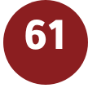 يتكلف لوح التزلج AED 99.99. إذا كان لديك كوبون لخصم 20%، فكم ستوفر من المال؟
A | AED 20.00 | B | AED 79.99
C | AED 119.99 | D | AED 5.00

ص 121 – تمرين 12

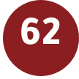 سعر تذكرة معرض الإمارة AED 8 للبالغين و AED 5 للأطفال. مع بطاقة خصم 15%، كم تتكلف التذاكر لاثنين بالغين وطفلين؟
A | AED 26.00 | B | AED 3.90
C | AED 11.05 | D | AED 22.10

ص 121 – تمرين 13

السؤال (9)  Pag(94) | حل معادلات تتضمن أكثر من عملية واحدة في مجال الأعداد الحقيقية  التمارين: ‎11‎–‎22‎

تذكّر: حل المعادلات متعددة الخطوات
• تراجع عن العمليات بعكس ترتيبها: تخلّص من الجمع أو الطرح أولاً، ثم من الضرب أو القسمة.  • ما تفعله في طرف تفعله في الطرف الآخر.  • تحقق بالتعويض في المعادلة الأصلية. | مثال 1  حُلّ $11x−4=29$ .  $x=3$
  أضف 4 لكل طرف | $11x=33$
  اقسم كل طرف على 11 | $x=3$

من الكتاب ص 91 – مثال 1

 حُلّ المعادلة:
$3t+7=−8$
A | $t=\frac{−1}{3}$ | B | $t=5$
C | $t=−5$ | D | $t=−15$

ص 94 – تمرين 11

 حُلّ المعادلة:
$8=16+8n$
A | $n=3$ | B | $n=−1$
C | $n=1$ | D | $n=−8$

ص 94 – تمرين 12

 حُلّ المعادلة:
$−34=6m−4$
A | $m=−5$ | B | $m=−\frac{19}{3}$
C | $m=5$ | D | $m=−30$

ص 94 – تمرين 13

 حُلّ المعادلة:
$9x+27=−72$
A | $x=−5$ | B | $x=−11$
C | $x=11$ | D | $x=−99$

ص 94 – تمرين 14

 حُلّ المعادلة:
$\frac{y}{5}−6=8$
A | $y=10$ | B | $y=\frac{14}{5}$
C | $y=−70$ | D | $y=70$

ص 94 – تمرين 15

 حُلّ المعادلة:
$\frac{f}{−7}−8=2$
A | $f=70$ | B | $f=−42$
C | $f=−70$ | D | $f=−\frac{10}{7}$

ص 94 – تمرين 16

 حُلّ المعادلة:
$1+\frac{r}{9}=4$
A | $r=45$ | B | $r=27$
C | $r=\frac{1}{3}$ | D | $r=−27$

ص 94 – تمرين 17

 حُلّ المعادلة:
$\frac{k}{3}+4=−16$
A | $k=−60$ | B | $k=−36$
C | $k=60$ | D | $k=−\frac{20}{3}$

ص 94 – تمرين 18

 حُلّ المعادلة:
$\frac{n−2}{7}=2$
A | $n=12$ | B | $n=14$
C | $n=\frac{16}{7}$ | D | $n=16$

ص 94 – تمرين 19

 حُلّ المعادلة:
$14=\frac{6+z}{−2}$
A | $z=−22$ | B | $z=34$
C | $z=−34$ | D | $z=−13$

ص 94 – تمرين 20

 حُلّ المعادلة:
$−11=\frac{a−5}{6}$
A | $a=−71$ | B | $a=61$
C | $a=−66$ | D | $a=−61$

ص 94 – تمرين 21

 حُلّ المعادلة:
$\frac{22−w}{3}=−7$
A | $w=−43$ | B | $w=1$
C | $w=43$ | D | $w=−21$

ص 94 – تمرين 22

السؤال (10)  Pag(97) | حل معادلات تحتوي على رموز التجميع  تمرين موجه: ‎1A‎–‎1D‎

تذكّر: حل معادلة تحتوي على متغيرات في الطرفين
• لحل معادلة فيها متغيرات في الطرفين: استخدم خاصية الجمع أو الطرح في المعادلة لتجمع حدود المتغير في طرف واحد.  • ثم أكمل الحل كمعادلة متعددة الخطوات، وتحقق بالتعويض في المعادلة الأصلية. | مثال 1  حُلّ المعادلة $2+5k=3k−6$ . تحقق من إجابتك.  $k=−4$
  اطرح 3k من كل طرف | $2+5k−3k=3k−6−3k$
  بسّط | $2+2k=−6$
  اطرح 2 من كل طرف | $2k=−8$
  اقسم كل طرف على 2 | $k=−4$

من الكتاب ص 97 – مثال 1

 حُلّ المعادلة:
$3w+2=7w$
A | $w=2$ | B | $w=\frac{1}{2}$
C | $w=−\frac{1}{2}$ | D | $w=\frac{1}{5}$

ص 97 – تمرين موجه 1A

 حُلّ المعادلة:
$5a+2=6−7a$
A | $a=\frac{1}{3}$ | B | $a=−2$
C | $a=3$ | D | $a=\frac{2}{3}$

ص 97 – تمرين موجه 1B

 حُلّ المعادلة:
$\frac{x}{2}+1=\frac{1}{4}x−6$
A | $x=−20$ | B | $x=28$
C | $x=−28$ | D | $x=−14$

ص 97 – تمرين موجه 1C

 حُلّ المعادلة:
$1.3c=3.3c+2.8$
A | $c=1.4$ | B | $c=−5.6$
C | $c=−0.7$ | D | $c=−1.4$

ص 97 – تمرين موجه 1D

السؤال (11)  Pag(86) | حل معادلات في مجال الأعداد الحقيقية باستخدام الضرب والقسمة  التمارين: ‎36‎–‎40‎

تذكّر: حل المعادلات بالضرب والقسمة
• خاصية الضرب في المساواة: اضرب طرفي المعادلة في العدد نفسه.  • خاصية القسمة في المساواة: اقسم طرفي المعادلة على العدد نفسه (غير الصفر).  • إذا كان معامل المتغير كسرًا، اضرب الطرفين في مقلوبه. | مثال 2  حُلّ $\frac{2}{5}p=\frac{4}{9}$ .  $p=\frac{10}{9}$
  اضرب في المقلوب $\frac{5}{2}$ | $\frac{5}{2}⋅\frac{2}{5}p=\frac{5}{2}⋅\frac{4}{9}$
  بسّط | $p=\frac{10}{9}$

من الكتاب ص 84 – مثال 2

 حُلّ المعادلة:
$−\frac{1}{7}c=21$
A | $c=−3$ | B | $c=−147$
C | $c=147$ | D | $c=3$

ص 86 – تمرين 36

 حُلّ المعادلة:
$−\frac{2}{3}h=−22$
A | $h=33$ | B | $h=−33$
C | $h=\frac{44}{3}$ | D | $h=−\frac{44}{3}$

ص 86 – تمرين 37

 حُلّ المعادلة:
$\frac{3}{5}q=−15$
A | $q=−25$ | B | $q=−9$
C | $q=25$ | D | $q=9$

ص 86 – تمرين 38

 حُلّ المعادلة:
$\frac{n}{8}=−\frac{1}{4}$
A | $n=−\frac{1}{32}$ | B | $n=2$
C | $n=−32$ | D | $n=−2$

ص 86 – تمرين 39

 حُلّ المعادلة:
$\frac{c}{4}=−\frac{9}{8}$
A | $c=−\frac{9}{32}$ | B | $c=−\frac{9}{2}$
C | $c=\frac{9}{2}$ | D | $c=−18$

ص 86 – تمرين 40

السؤال (12)  Pag(115) | حل مسائل التناسب  التمارين: ‎15‎–‎23‎

تذكّر: حل التناسب
• التناسب: معادلة تبيّن أن نسبتين متكافئتان $\frac{a}{b}=\frac{c}{d}$ .  • الضرب التبادلي: إذا كان $\frac{a}{b}=\frac{c}{d}$ فإن $ad=bc$ .  • بعد الضرب التبادلي حُلّ المعادلة الناتجة. | مثال 3  حُلّ $\frac{x}{10}=\frac{3}{5}$ .  $x=6$
  الضرب التبادلي | $5x=10(3)$
  بسّط | $5x=30$
  اقسم على 5 | $x=6$

من الكتاب ص 113 – مثال 3

 حُلّ التناسب (قرّب إلى أقرب جزء من مئة إذا لزم الأمر):
$\frac{3}{8}=\frac{15}{a}$
A | $a=5.625$ | B | $a=8$
C | $a=40$ | D | $a=45$

ص 115 – تمرين 15

 حُلّ التناسب (قرّب إلى أقرب جزء من مئة إذا لزم الأمر):
$\frac{t}{2}=\frac{6}{12}$
A | $t=36$ | B | $t=1$
C | $t=4$ | D | $t=3$

ص 115 – تمرين 16

 حُلّ التناسب (قرّب إلى أقرب جزء من مئة إذا لزم الأمر):
$\frac{4}{9}=\frac{13}{q}$
A | $q=5.78$ | B | $q=18$
C | $q=13$ | D | $q=29.25$

ص 115 – تمرين 17

 حُلّ التناسب (قرّب إلى أقرب جزء من مئة إذا لزم الأمر):
$\frac{15}{35}=\frac{g}{7}$
A | $g=75$ | B | $g=0.33$
C | $g=3$ | D | $g=15$

ص 115 – تمرين 18

 حُلّ التناسب (قرّب إلى أقرب جزء من مئة إذا لزم الأمر):
$\frac{7}{10}=\frac{m}{14}$
A | $m=9.8$ | B | $m=5$
C | $m=20$ | D | $m=11$

ص 115 – تمرين 19

 حُلّ التناسب (قرّب إلى أقرب جزء من مئة إذا لزم الأمر):
$\frac{8}{13}=\frac{v}{21}$
A | $v≈12.92$ | B | $v≈34.13$
C | $v≈4.95$ | D | $v=16$

ص 115 – تمرين 20

 حُلّ التناسب (قرّب إلى أقرب جزء من مئة إذا لزم الأمر):
$\frac{w}{2}=\frac{4.5}{6.8}$
A | $w≈3.02$ | B | $w=15.3$
C | $w≈0.66$ | D | $w≈1.32$

ص 115 – تمرين 21

 حُلّ التناسب (قرّب إلى أقرب جزء من مئة إذا لزم الأمر):
$\frac{1}{0.19}=\frac{12}{n}$
A | $n≈63.16$ | B | $n=2.28$
C | $n≈0.02$ | D | $n=12.19$

ص 115 – تمرين 22

 حُلّ التناسب (قرّب إلى أقرب جزء من مئة إذا لزم الأمر):
$\frac{2}{0.21}=\frac{8}{n}$
A | $n≈76.19$ | B | $n=0.42$
C | $n=0.84$ | D | $n=4$

ص 115 – تمرين 23

السؤال (13)  Pag(186) | حل المسائل المشتملة على تغير طردي  التمارين: ‎24‎–‎27‎

تذكّر: التغير الطردي
• التغير الطردي: $y=kx$ حيث $k≠0$ ثابت التغير.  • لإيجاد $k$ : $k=\frac{y}{x}$ من الزوج المعطى.  • اكتب المعادلة $y=kx$ ثم عوّض القيمة المطلوبة. | مثال 3  إذا كان $y=−24$ عندما $x=−8$ ، فجد $y$ عندما $x=12$ .  $y=36$
  جد ثابت التغير | $−24=k(−8)⇒k=3$
  اكتب المعادلة | $y=3x$
  عوّض | $y=3(12)=36$

من الكتاب ص 184 – مثال 3

 بافتراض أن $y$ يتغير طرديًا مع $x$ : إذا كان $y=6$ عندما $x=10$ ، فما قيمة $x$ عندما $y=18$ ؟
A | $x=10.8$ | B | $x=30$
C | $x=22$ | D | $x=3.33$

ص 186 – تمرين 24

 بافتراض أن $y$ يتغير طرديًا مع $x$ : إذا كان $y=22$ عندما $x=8$ ، فما قيمة $y$ عندما $x=−16$ ؟
A | $y=44$ | B | $y=−5.82$
C | $y=−44$ | D | $y=−2$

ص 186 – تمرين 25

 بافتراض أن $y$ يتغير طرديًا مع $x$ : إذا كان $y=4\frac{1}{4}$ عندما $x=\frac{3}{4}$ ، فما قيمة $y$ عندما $x=4\frac{1}{2}$ ؟
A | $y=0.79$ | B | $y=8$
C | $y=19.125$ | D | $y=25.5$

ص 186 – تمرين 26

 بافتراض أن $y$ يتغير طرديًا مع $x$ : إذا كان $y=12$ عندما $x=\frac{6}{7}$ ، فما قيمة $x$ عندما $y=16$ ؟
A | $x=\frac{8}{7}$ | B | $x=224$
C | $x=\frac{48}{7}$ | D | $x=\frac{7}{8}$

ص 186 – تمرين 27

السؤال (14)  Pag(159) | تحديد المعادلات الخطية والتقاطعات مع المحاور والأصفار  التمارين: 5، 6، 19، 20

تذكّر: التقاطعات مع المحاور
• المقطع $x$ : الإحداثي $x$ للنقطة التي يقطع عندها التمثيل البياني المحور الأفقي $x$ ، وعندها $y=0$ .  • المقطع $y$ : الإحداثي $y$ للنقطة التي يقطع عندها التمثيل البياني المحور الرأسي $y$ ، وعندها $x=0$ .  • في الجدول: المقطع $x$ هو قيمة $x$ عندما $y=0$ ، والمقطع $y$ هو قيمة $y$ عندما $x=0$ . | مثال 3  تصفية حوض سباحة: عند $x=0$ يكون $y=10080$ ، وعند $x=14$ يكون $y=0$ .  يفرغ الحوض بعد 14 ساعة، وكان فيه 10080 جالونًا في البداية
  التقاطع مع المحور الأفقي | $y=0⇒x=14$
  التقاطع مع المحور الرأسي | $x=0⇒y=10080$

من الكتاب ص 156–157 – التقاطعات ومثال 3

 جِد المقطعين من المحور الأفقي $x$ والمحور الرأسي $y$ للتمثيل البياني: (درجة الحرارة المتزايدة)
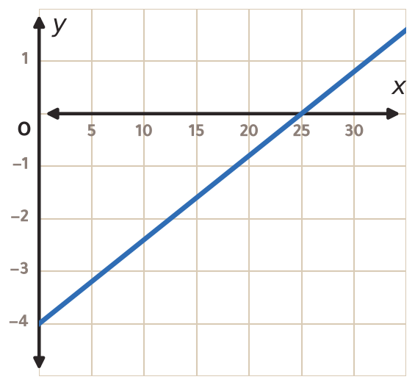
A | المقطع $x$ : $−4$ ، المقطع $y$ : $25$ | B | المقطع $x$ : $20$ ، المقطع $y$ : $−4$
C | المقطع $x$ : $25$ ، المقطع $y$ : $−4$ | D | المقطع $x$ : $25$ ، المقطع $y$ : $2$

ص 159 – تمرين 5

 جِد المقطعين من المحور الأفقي $x$ والمحور الرأسي $y$ للتمثيل البياني: (موقع الغواص)
$x$ | $y$
$0$ | $−24$
$3$ | $−18$
$6$ | $−12$
$9$ | $−6$
$12$ | $0$
A | المقطع $x$ : $12$ ، المقطع $y$ : $−24$ | B | المقطع $x$ : $−24$ ، المقطع $y$ : $12$
C | المقطع $x$ : $0$ ، المقطع $y$ : $−24$ | D | المقطع $x$ : $3$ ، المقطع $y$ : $−18$

ص 159 – تمرين 6

 جِد المقطعين من المحور الأفقي $x$ والمحور الرأسي $y$ للتمثيل البياني: $4x+3y=12$
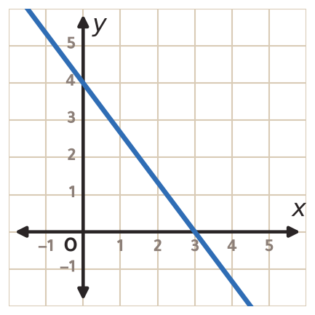
A | المقطع $x$ : $4$ ، المقطع $y$ : $3$ | B | المقطع $x$ : $12$ ، المقطع $y$ : $12$
C | المقطع $x$ : $−3$ ، المقطع $y$ : $−4$ | D | المقطع $x$ : $3$ ، المقطع $y$ : $4$

ص 159 – تمرين 19

 جِد المقطعين من المحور الأفقي $x$ والمحور الرأسي $y$ للتمثيل البياني:
$x$ | $y$
$−3$ | $−1$
$−2$ | $0$
$−1$ | $1$
$0$ | $2$
$1$ | $3$
A | المقطع $x$ : $2$ ، المقطع $y$ : $−2$ | B | المقطع $x$ : $−2$ ، المقطع $y$ : $2$
C | المقطع $x$ : $−3$ ، المقطع $y$ : $−1$ | D | المقطع $x$ : $−1$ ، المقطع $y$ : $1$

ص 159 – تمرين 20

السؤال (15)  Pag(177) | إيجاد ميل المستقيم  التمارين: ‎6‎–‎11‎

تذكّر: الميل
• الميل هو نسبة التغير الرأسي إلى التغير الأفقي.  $m=\frac{y_{2}−y_{1}}{x_{2}−x_{1}}$  • المستقيم الأفقي ميله صفر، والمستقيم الرأسي ميله غير محدد. | مثال 4b  جِد ميل المستقيم المار بالنقطتين $(−3,4)$ و $(2,−3)$ .  $m=−\frac{7}{5}$
   | $\frac{−3−4}{2+3}$
  عوّض ثم بسّط | = $−\frac{7}{5}$

من الكتاب ص 175 – مفهوم أساسي ومثال 4

 جِد ميل المستقيم المار بالنقطتين:
$(5,3), (6,9)$
A | $−6$ | B | $\frac{1}{6}$
C | $6$ | D | $\frac{12}{11}$

ص 177 – تمرين 6

 جِد ميل المستقيم المار بالنقطتين:
$(−4,3), (−2,1)$
A | $1$ | B | $−1$
C | $−\frac{2}{3}$ | D | $−2$

ص 177 – تمرين 7

 جِد ميل المستقيم المار بالنقطتين:
$(6,−2), (8,3)$
A | $\frac{5}{2}$ | B | $−\frac{5}{2}$
C | $\frac{2}{5}$ | D | $\frac{1}{14}$

ص 177 – تمرين 8

 جِد ميل المستقيم المار بالنقطتين:
$(1,10), (−8,3)$
A | $−\frac{7}{9}$ | B | $\frac{9}{7}$
C | $−\frac{13}{7}$ | D | $\frac{7}{9}$

ص 177 – تمرين 9

 جِد ميل المستقيم المار بالنقطتين:
$(−3,7), (−3,4)$
A | $0$ | B | غير محدد
C | $−3$ | D | $3$

ص 177 – تمرين 10

 جِد ميل المستقيم المار بالنقطتين:
$(5,2), (−6,2)$
A | $0$ | B | غير محدد
C | $−11$ | D | $1$

ص 177 – تمرين 11

السؤال (16)  Pag(193) | التعرف على المتتاليات الحسابية  التمارين: ‎8‎–‎11‎

تذكّر: المتتاليات الحسابية
• المتتالية الحسابية: الفرق بين كل حدين متتاليين ثابت، ويسمى الفرق المشترك $d$ .  • جد الفرق بين كل حد والحد الذي قبله: إذا تساوت الفروق كلها فهي حسابية.  • إذا اختلف فرق واحد فقط فالمتتالية ليست حسابية. | مثال 1  هل $15,13,11,9,…$ متتالية حسابية؟  نعم، $d=−2$
  الفروق متساوية | $13−15=−2, 11−13=−2, 9−11=−2$

من الكتاب ص 189 – مثال 1

 هل تمثّل المتتالية متتالية حسابية؟
$−3, 1, 5, 9, …$
A | نعم، الفرق المشترك $−4$ | B | لا، الفروق غير متساوية
C | نعم، الفرق المشترك $4$ | D | نعم، الفرق المشترك $3$

ص 193 – تمرين 8

 هل تمثّل المتتالية متتالية حسابية؟
$\frac{1}{2}, \frac{3}{4}, \frac{5}{8}, \frac{7}{16}, …$
A | نعم، الفرق المشترك $\frac{1}{4}$ | B | نعم، الفرق المشترك $2$
C | نعم، الفرق المشترك $−\frac{1}{8}$ | D | لا، الفروق غير متساوية

ص 193 – تمرين 9

 هل تمثّل المتتالية متتالية حسابية؟
$−10, −7, −4, 1, …$
A | لا، الفروق غير متساوية | B | نعم، الفرق المشترك $3$
C | نعم، الفرق المشترك $−3$ | D | نعم، الفرق المشترك $5$

ص 193 – تمرين 10

 هل تمثّل المتتالية متتالية حسابية؟
$−12.3, −9.7, −7.1, −4.5, …$
A | نعم، الفرق المشترك $−2.6$ | B | نعم، الفرق المشترك $2.6$
C | لا، الفروق غير متساوية | D | نعم، الفرق المشترك $3.4$

ص 193 – تمرين 11

السؤال (17)  Pag(199) | كتابة معادلة لعلاقة غير تناسبية  مثال 2

تذكّر: العلاقات غير التناسبية
• العلاقة غير التناسبية: نسبة $y$ إلى $x$ ليست ثابتة، ولا يمر تمثيلها البياني بنقطة الأصل.  • جد الفرق بين قيم $x$ والفرق بين قيم $y$ لتعرف المعامل $a$ في $y=ax$ .  • قارن $y$ بقيم $ax$ : الفرق الثابت يُضاف إلى المعادلة $y=ax+b$ . | مثال 2  $x$ : 1, 2, 3, 4 · $y$ : 9, 12, 15, 18  $f(x)=3x+6$
  الفرق بين القيم | $Δx=1, Δy=3⇒3x$
  y أكبر دائمًا من 3x بمقدار 6 | $y−3x=6$

من الكتاب ص 199 – مثال 2

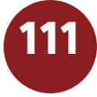 اكتب معادلة في صورة رمز الدالة للعلاقة الموضحة:
 |  | 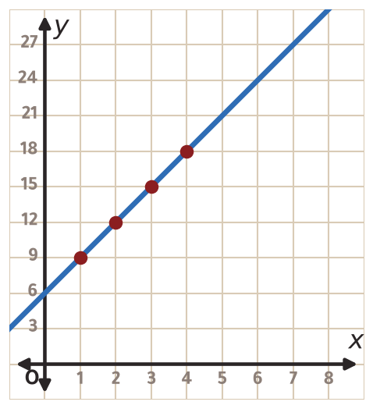
  A | $f(x)=3x$
  B | $f(x)=9x$
  C | $f(x)=x+8$
  D | $f(x)=3x+6$

ص 199 – مثال 2

 اكتب معادلة في صورة رمز الدالة للعلاقة الموضحة:
$x$ | $y$
1 | 9
2 | 12
3 | 15
4 | 18
A | $f(x)=3x+9$ | B | $f(x)=6x+3$
C | $f(x)=3x+6$ | D | $f(x)=\frac{1}{3}x+6$

ص 199 – مثال 2

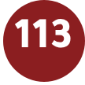 اكتب معادلة في صورة رمز الدالة للعلاقة الموضحة:
$x$ | $y$
1 | 3
2 | 2
3 | 1
4 | 0
A | $f(x)=x+4$ | B | $f(x)=−x+3$
C | $f(x)=4x$ | D | $f(x)=−x+4$

ص 199 – تمرين موجه 2A

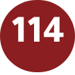 اكتب معادلة في صورة رمز الدالة للعلاقة الموضحة:
 |  | 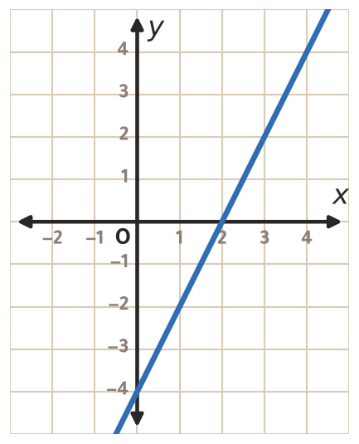
  A | $f(x)=2x+4$
  B | $f(x)=−4x+2$
  C | $f(x)=2x−4$
  D | $f(x)=\frac{1}{2}x−4$

ص 199 – تمرين موجه 2B

السؤال (18)  Pag(177) | استخدام معدل التغير لحل المسائل  التمارين: 1، 2، 14، 15

تذكّر: معدل التغير
• $\text{معدل التغير}=\frac{\text{التغير في }y}{\text{التغير في }x}$  • اختر نقطتين من الجدول أو التمثيل البياني، واطرح بالترتيب نفسه في البسط والمقام.  • معدل التغير الثابت يعني أن الدالة خطية. | مثال 1  $x$ : 1, 2, 3 · $y$ : 4, 7, 10. جد معدل التغير.  $3$
  التغير في y ÷ التغير في x | $\frac{7−4}{2−1}=\frac{3}{1}$

من الكتاب ص 175 – مثال 1

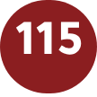 جِد معدل التغير الممثل في التمثيل البياني:
 |  | 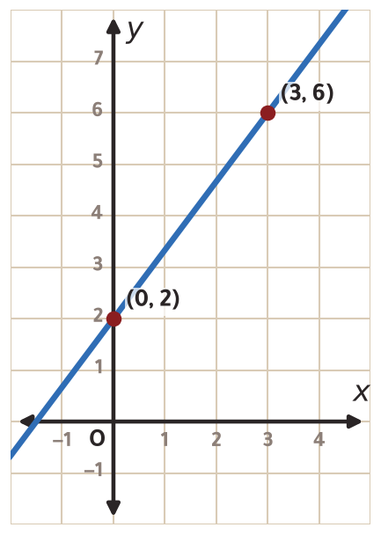
  A | $\frac{3}{4}$
  B | $\frac{4}{3}$
  C | $2$
  D | $4$

ص 177 – تمرين 1

 جِد معدل التغير الممثل في الجدول:
$x$ | $y$
3 | −6
5 | 2
7 | 10
9 | 18
11 | 26
A | $4$ | B | $\frac{1}{4}$
C | $8$ | D | $−2$

ص 177 – تمرين 2

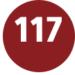 جِد معدل التغير الممثل في الجدول:
$x$ | $y$
5 | 2
10 | 3
15 | 4
20 | 5
A | $5$ | B | $1$
C | $\frac{2}{5}$ | D | $\frac{1}{5}$

ص 177 – تمرين 14

 جِد معدل التغير الممثل في الجدول:
$x$ | $y$
1 | 15
2 | 9
3 | 3
4 | −3
A | $−6$ | B | $6$
C | $−\frac{1}{6}$ | D | $15$

ص 177 – تمرين 15

السؤال (19)  Pag(164,165) | حل المعادلات الخطية عن طريق التمثيل البياني  مثال 1، 2

تذكّر: حل المعادلة الخطية بالتمثيل البياني
• جذر المعادلة هو قيمة $x$ التي تجعل $f(x)=0$ ، أي المقطع $x$ لتمثيل الدالة ذات الصلة.  • أعد كتابة المعادلة بصفر في أحد الطرفين، ثم مثّل الدالة ذات الصلة واقرأ نقطة تقاطعها مع المحور $x$ .  • إذا نتجت عبارة خاطئة دائمًا (مثل $6=0$ ) فالمعادلة ليس لها حل. | مثال 1b  حُلّ $3x+1=−2$ باستخدام التمثيل البياني.  $x=−1$
  اجمع 2 إلى كل طرف | $3x+3=0$
  الدالة ذات الصلة | $f(x)=3x+3$
  يقطع المحور x عند −1 | $f(−1)=0$

من الكتاب ص 164–165 – مثال 1 ومثال 2

 حُلّ المعادلة:
$\frac{1}{3}x−2=0$
A | $x=\frac{2}{3}$ | B | $x=−6$
C | $x=6$ | D | $x=\frac{3}{2}$

ص 164 – مثال 1a

 حُلّ المعادلة:
$3x+1=−2$
A | $x=1$ | B | $x=−1$
C | $x=−\frac{1}{3}$ | D | $x=3$

ص 164 – مثال 1b

 حُلّ المعادلة:
$0=\frac{2}{5}x+6$
A | $x=−15$ | B | $x=15$
C | $x=−2.4$ | D | $x=−6$

ص 164 – تمرين موجه 1A

 حُلّ المعادلة:
$−1.25x+3=0$
A | $x=−2.4$ | B | $x=3.75$
C | $x=1.75$ | D | $x=2.4$

ص 164 – تمرين موجه 1B

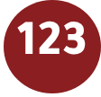 حُلّ المعادلة:
$4x+3=4x−5$
A | عدد لانهائي من الحلول | B | $x=0$
C | لا يوجد حل | D | $x=−1$

ص 165 – تمرين موجه 2A

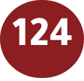 حُلّ المعادلة:
$2−3x=6−3x$
A | عدد لانهائي من الحلول | B | لا يوجد حل
C | $x=0$ | D | $x=−\frac{2}{3}$

ص 165 – تمرين موجه 2B

السؤال (20)  Pag(77) | تحويل المعادلات إلى جمل  مثال 4

تذكّر: تحويل المعادلات إلى جمل
• $=$ : يساوي، يكون، الناتج هو.  • اقرأ كل حد بالكلمات بالترتيب نفسه الذي في المعادلة.  • انتبه لترتيب الطرح والقسمة: $a−b$ تُقرأ «a ناقص b» أو «b أقل من a». | مثال 4a  اكتب جملة للمعادلة $6z−15=45$ .  ستة أمثال $z$ ناقص 15 يساوي 45
  ستة أمثال z | $6z$
  مطروحًا منه 15 | $6z−15$

من الكتاب ص 77 – مثال 4

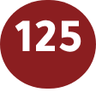 اختر الجملة التي تمثل المعادلة:
$6z−15=45$
A | ستة أمثال $z$ ناقص 15 يساوي 45 | B | 15 ناقص ستة أمثال $z$ يساوي 45
C | ستة أمثال الفرق بين $z$ و 15 يساوي 45 | D | $z$ زائد 6 ناقص 15 يساوي 45

ص 77 – مثال 4a

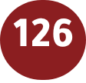 اختر الجملة التي تمثل المعادلة:
$y^{2}+3x=w$
A | ضعف $y$ زائد ثلاثة أمثال $x$ يساوي $w$ | B | $y$ تربيع زائد ثلاثة أمثال $x$ يساوي $w$
C | $y$ تربيع زائد $x$ تكعيب يساوي $w$ | D | $w$ زائد $y$ تربيع يساوي ثلاثة أمثال $x$

ص 77 – مثال 4b

 اختر الجملة التي تمثل المعادلة:
$15=25u^{2}+2$
A | 15 يساوي 25 مضروبًا في مجموع $u$ تربيع و 2 | B | 15 يساوي ضعف 25 مضروبًا في $u$ زائد 2
C | 15 يساوي 25 مضروبًا في $u$ تربيع زائد 2 | D | 15 يساوي 25 زائد $u$ تربيع زائد 2

ص 77 – تمرين موجه 4A

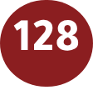 اختر الجملة التي تمثل المعادلة:
$\frac{3}{2}r−t^{3}=132$
A | ثلثا $r$ ناقص $t$ تكعيب يساوي 132 | B | ثلاثة أنصاف $r$ ناقص ثلاثة أمثال $t$ يساوي 132
C | $t$ تكعيب ناقص ثلاثة أنصاف $r$ يساوي 132 | D | ثلاثة أنصاف $r$ ناقص $t$ تكعيب يساوي 132

ص 77 – تمرين موجه 4B

السؤال (21)  Pag(12,13) | إيجاد قيمة التعابير الجبرية باستخدام ترتيب العمليات  التمارين: ‎10‎–‎12‎، ‎30‎–‎35‎

تذكّر: ترتيب العمليات
• 1) احسب داخل رموز التجميع (الأقواس وخط الكسر).  • 2) احسب الأسس.  • 3) اضرب أو اقسم من اليسار إلى اليمين.  • 4) اجمع أو اطرح من اليسار إلى اليمين. | مثال 4  جد قيمة $a^{2}(3b+5)÷c$ إذا كان $a=2, b=6, c=4$ .  $23$
  عوّض | $2^{2}(3⋅6+5)÷4$
  داخل القوس | = $2^{2}(23)÷4$
  الأس ثم الضرب والقسمة | = $4(23)÷4=23$

من الكتاب ص 11 – مثال 4

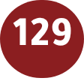 جد قيمة التعبير إذا كان $a=4, b=6, c=8$ :
$8b−a$
ص 12 – تمرين 10

 جد قيمة التعبير إذا كان $a=4, b=6, c=8$ :
$2a+(b^{2}÷3)$
ص 12 – تمرين 11

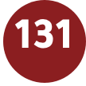 جد قيمة التعبير إذا كان $a=4, b=6, c=8$ :
$\frac{b(9−c)}{a^{2}}$
ص 12 – تمرين 12

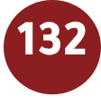 جد قيمة التعبير إذا كان $g=2, r=3, t=11$ :
$g+6t$
ص 13 – تمرين 30

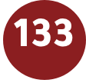 جد قيمة التعبير إذا كان $g=2, r=3, t=11$ :
$7−gr$
ص 13 – تمرين 31

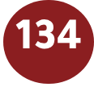 جد قيمة التعبير إذا كان $g=2, r=3, t=11$ :
$r^{2}+{(g^{3}−8)}^{5}$
ص 13 – تمرين 32

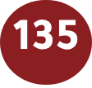 جد قيمة التعبير إذا كان $g=2, r=3, t=11$ :
$(2t+3g)÷4$
ص 13 – تمرين 33

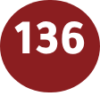 جد قيمة التعبير إذا كان $g=2, r=3, t=11$ :
$t^{2}+8rt+r^{2}$
ص 13 – تمرين 34

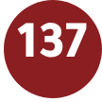 جد قيمة التعبير إذا كان $g=2, r=3, t=11$ :
$3g{(g+r)}^{2}−1$
ص 13 – تمرين 35

السؤال (22)  Pag(122) | إيجاد النسبة المئوية للتغيير  التمارين: ‎14‎–‎21‎

تذكّر: إيجاد النسبة المئوية للتغير
• $\text{النسبة المئوية للتغير}=\frac{\text{مقدار التغير}}{\text{العدد الأصلي}}×100\%$  • إذا كان العدد الجديد أكبر: زيادة؛ وإذا كان أصغر: نقصان.  • السعر مع الضريبة = السعر + الضريبة · السعر بعد الخصم = السعر − الخصم. | مثال 1  العدد الأصلي 20 والجديد 23.  زيادة بنسبة $15\%$
  مقدار التغير | $23−20=3$
  ÷ العدد الأصلي | $\frac{3}{20}=0.15$

من الكتاب ص 119 – مثال 1

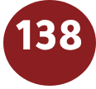 حدد ما إذا كانت نسبة التغير زيادة أم نقصانًا، ثم جد النسبة المئوية للتغير. قرّب إلى أقرب نسبة مئوية كاملة. العدد الأصلي: $35$ ، العدد الجديد: $40$
ص 122 – تمرين 14

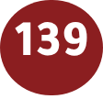 حدد ما إذا كانت نسبة التغير زيادة أم نقصانًا، ثم جد النسبة المئوية للتغير. قرّب إلى أقرب نسبة مئوية كاملة. العدد الأصلي: $16$ ، العدد الجديد: $10$
ص 122 – تمرين 15

 حدد ما إذا كانت نسبة التغير زيادة أم نقصانًا، ثم جد النسبة المئوية للتغير. قرّب إلى أقرب نسبة مئوية كاملة. العدد الأصلي: $27$ ، العدد الجديد: $73$
ص 122 – تمرين 16

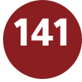 حدد ما إذا كانت نسبة التغير زيادة أم نقصانًا، ثم جد النسبة المئوية للتغير. قرّب إلى أقرب نسبة مئوية كاملة. العدد الأصلي: $92$ ، العدد الجديد: $21$
ص 122 – تمرين 17

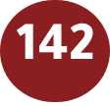 حدد ما إذا كانت نسبة التغير زيادة أم نقصانًا، ثم جد النسبة المئوية للتغير. قرّب إلى أقرب نسبة مئوية كاملة. العدد الأصلي: $21.2$ g ، العدد الجديد: $10.8$ g
ص 122 – تمرين 18

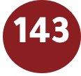 حدد ما إذا كانت نسبة التغير زيادة أم نقصانًا، ثم جد النسبة المئوية للتغير. قرّب إلى أقرب نسبة مئوية كاملة. العدد الأصلي: $11$ ft ، العدد الجديد: $25$ ft
ص 122 – تمرين 19

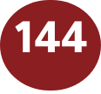 حدد ما إذا كانت نسبة التغير زيادة أم نقصانًا، ثم جد النسبة المئوية للتغير. قرّب إلى أقرب نسبة مئوية كاملة. العدد الأصلي: $68$ ، العدد الجديد: $76$
ص 122 – تمرين 20

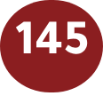 حدد ما إذا كانت نسبة التغير زيادة أم نقصانًا، ثم جد النسبة المئوية للتغير. قرّب إلى أقرب نسبة مئوية كاملة. العدد الأصلي: $21$ h ، العدد الجديد: $40$ h
ص 122 – تمرين 21

السؤال (23)  Pag(100,97) | حل معادلات تتضمن رموز التجميع، وحل معادلات تحتوي على المتغير في كل طرف  التمارين: ‎1‎–‎8‎ · تمرين موجه: ‎1A‎–‎1D‎

تذكّر: حل معادلة باستخدام رموز التجميع
• إذا كانت بالمعادلة رموز تجميع مثل الأقواس، فاستخدم خاصية التوزيع أولاً لإزالتها.  • ثم اجمع حدود المتغير في طرف واحد وأكمل الحل.  • عبارة خاطئة (مثل $5≠−12$ ) ⟸ لا يوجد حل؛ عبارة صحيحة دائمًا (مثل $0=0$ ) ⟸ المعادلة متطابقة (عدد لانهائي من الحلول). | مثال 2  حُلّ المعادلة $6(5m−3)=\frac{1}{3}(24m+12)$ .  $m=1$
  خاصية التوزيع | $30m−18=8m+4$
  اطرح 8m من كل طرف | $22m−18=4$
  أضف 18 لكل طرف | $22m=22$
  اقسم كل طرف على 22 | $m=1$

من الكتاب ص 98 – مثال 2

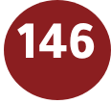 حُلّ المعادلة. علّل إجابتك.
$13x+2=4x+38$
ص 100 – تمرين 1

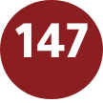 حُلّ المعادلة. علّل إجابتك.
$\frac{2}{3}+\frac{1}{6}q=\frac{5}{6}q+\frac{1}{3}$
ص 100 – تمرين 2

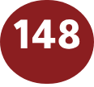 حُلّ المعادلة. علّل إجابتك.
$6(n+4)=−18$
ص 100 – تمرين 3

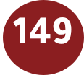 حُلّ المعادلة. علّل إجابتك.
$7=−11+3(b+5)$
ص 100 – تمرين 4

 حُلّ المعادلة. علّل إجابتك.
$5+2(n+1)=2n$
ص 100 – تمرين 5

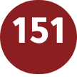 حُلّ المعادلة. علّل إجابتك.
$7−3r=r−4(2+r)$
ص 100 – تمرين 6

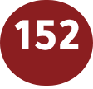 حُلّ المعادلة. علّل إجابتك.
$14v+6=2(5+7v)−4$
ص 100 – تمرين 7

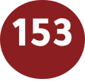 حُلّ المعادلة. علّل إجابتك.
$5h−7=5(h−2)+3$
ص 100 – تمرين 8

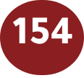 حُلّ المعادلة. علّل إجابتك.
$3w+2=7w$
ص 97 – تمرين موجه 1A · ورد اختيارًا من متعدد في السؤال 75

 حُلّ المعادلة. علّل إجابتك.
$5a+2=6−7a$
ص 97 – تمرين موجه 1B · ورد اختيارًا من متعدد في السؤال 76

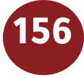 حُلّ المعادلة. علّل إجابتك.
$\frac{x}{2}+1=\frac{1}{4}x−6$
ص 97 – تمرين موجه 1C · ورد اختيارًا من متعدد في السؤال 77

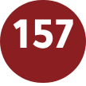 حُلّ المعادلة. علّل إجابتك.
$1.3c=3.3c+2.8$
ص 97 – تمرين موجه 1D · ورد اختيارًا من متعدد في السؤال 78

السؤال (24)  Pag(160) | تمثيل المعادلات الخطية بيانياً  التمارين: ‎23‎–‎28‎

تذكّر: التمثيل البياني باستخدام التقاطعات
• لإيجاد التقاطع مع المحور الأفقي $x$ : اجعل $y=0$ وحُلّ.  • لإيجاد التقاطع مع المحور الرأسي $y$ : اجعل $x=0$ وحُلّ.  • عيّن النقطتين ثم ارسم مستقيمًا يمر بهما. | مثال 4  مثّل بيانيًا $2x+4y=16$ باستخدام المقطعين.  المستقيم المار بالنقطتين $(8,0)$ و $(0,4)$
  اجعل y = 0 | $2x+4(0)=16⇒x=8$
  اجعل x = 0 | $2(0)+4y=16⇒y=4$
  عيّن النقطتين وارسم المستقيم | $(8,0), (0,4)$

من الكتاب ص 157–158 – مثال 4

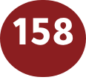 مثّل بيانيًا المعادلة باستخدام التقاطع مع المحور الأفقي $x$ والمحور الرأسي $y$ .
$y=4+2x$
ص 160 – تمرين 23
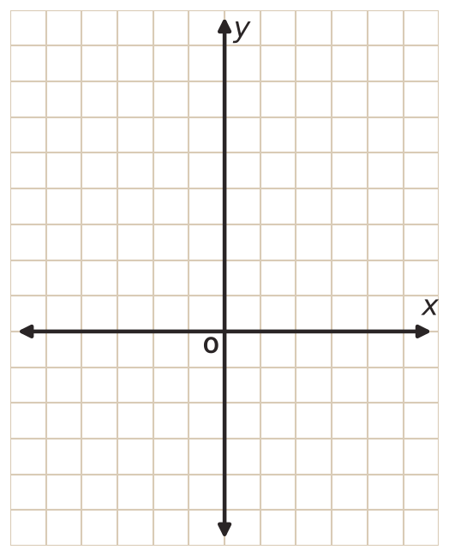

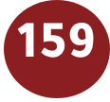 مثّل بيانيًا المعادلة باستخدام التقاطع مع المحور الأفقي $x$ والمحور الرأسي $y$ .
$5−y=−3x$
ص 160 – تمرين 24

 مثّل بيانيًا المعادلة باستخدام التقاطع مع المحور الأفقي $x$ والمحور الرأسي $y$ .
$x=5y+5$
ص 160 – تمرين 25

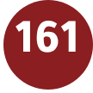 مثّل بيانيًا المعادلة باستخدام التقاطع مع المحور الأفقي $x$ والمحور الرأسي $y$ .
$x+y=4$
ص 160 – تمرين 26

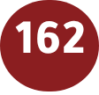 مثّل بيانيًا المعادلة باستخدام التقاطع مع المحور الأفقي $x$ والمحور الرأسي $y$ .
$x−y=−3$
ص 160 – تمرين 27

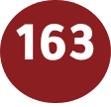 مثّل بيانيًا المعادلة باستخدام التقاطع مع المحور الأفقي $x$ والمحور الرأسي $y$ .
$y=8−6x$
ص 160 – تمرين 28

السؤال (25)  Pag(191) | ربط المتتاليات الحسابية بالدوال الخطية  مثال 3

تذكّر: الحد النوني للمتتالية الحسابية
• $a_{n}=a_{1}+(n−1)d$ حيث $a_{1}$ الحد الأول و $d$ الفرق المشترك.  • بسّط المعادلة فتصبح دالة خطية في $n$ .  • لإيجاد رتبة حد معلوم: عوّض قيمته مكان $a_{n}$ وحُلّ لإيجاد $n$ . | مثال 3  $−12,−8,−4,0,…$  $a_{n}=4n−16$
  الفرق المشترك والحد الأول | $d=4, a_{1}=−12$
  الصيغة | $a_{n}=−12+(n−1)4$
  بسّط | $a_{n}=4n−16$

من الكتاب ص 190–191 – مثال 3

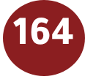 اكتب معادلة للحد النوني للمتتالية الحسابية $−12, −8, −4, 0, …$ ثم جد الحد التاسع.
ص 191 – مثال 3

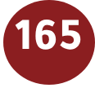 اكتب معادلة للحد النوني للمتتالية الحسابية $−12, −8, −4, 0, …$ ثم حدد رتبة الحد الذي قيمته 32.
ص 191 – مثال 3

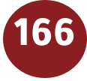 اكتب معادلة للحد النوني للمتتالية الحسابية $3, −10, −23, −36, …$ ثم جد الحد الخامس عشر.
ص 191 – تمرين موجه 3

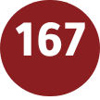 اكتب معادلة للحد النوني للمتتالية الحسابية $3, −10, −23, −36, …$ ثم حدد رتبة الحد الذي قيمته $−114$ .
ص 191 – تمرين موجه 3

